**Unidad didáctica nº 3- Actividad de Desarrollo-**

**"Servicio Web: Nginx 1ª parte "**

**Servicios en Red e Internet – 2º ASIR**

**I.E.S. Miguel Herrero**

**Curso 2021-22**

**Objetivos:** En esta práctica vamos a instalar y configurar un servidor Web: nginx en un SO libre, Linux Ubuntu Server (instalación básica y hosts virtuales):

**Duración:** 4 h

**Recursos:**

Documentacion oficial ubuntu: <https://ubunlog.com/nginx-instala-servidor-ubuntu/>

Pledin 3.0-> https://fp.josedomingo.org/serviciosgs/

Servidor DHCP en Mikrotik:

https://alexariza.net/tutorial/montar-servidor-dhcp-en-un-equipo-mikrotik/

https://www.youtube.com/watch?v=IQHLmdprdnQ

**Modo y formato de entrega:** Entregar a través de la plataforma online ***google classroom*** en pdf llamado A3 UD2 Tu nombre y apellidos.pdf generado a partir de este y en el cual deberás añadir las respuestas a las cuestiones planteadas así como las capturas de pantalla, logs y demás evidencias necesarias para demostrar que la práctica se ha realizado cumpliendo los requisitos solicitados en el enunciado.

* **Escenario:**

En esta práctica deberás instalar y configurar el servidor web Nginx en Ubuntu Server 20 (servidor 3).



**1ª PARTE:**

**Ejercicio1:** Instalación y configuración de la red.

-Completa la siguiente tabla. Sigue el mismo direccionamiento que la Actividad 1 de la unidad 1. (**Nota**: En IPv6 incluye tanto la dirección global como la link-local) y configura de forma adecuada las máquinas virtuales indicadas en la topología

|  |  |  |  |  |  |  |
| --- | --- | --- | --- | --- | --- | --- |
| **Dispositivo** | **Interfaz** | **Dirección IPv4** | **Máscara** | | | **Gateway IPv4** |
| **Dirección IPv6 (Unicast Global)** | | | | **Gateway IPv6** |
| **Dirección IPv6 (Link Local)** | | | |
| **Router1 (Mikrotik)** | In |  |  | | |  |
|  | | | |  |
|  | | | |
| Out |  |  | | |  |
|  | | | |  |
|  | | | |
| **Cliente 1**  **Dual-stack** | NIC | **DINÁMICA** | **DINÁMICA** | | |  |
|  | | | |  |
|  | | | |
| **Cliente 2**  **Dual-stack** | NIC | **DINÁMICA** | **DINÁMICA** | | |  |
|  | | | |  |
|  | | | |
| **Cliente 4**  **Dual-stack** | NIC |  |  | | |  |
|  | | | |  |
|  | | | |
| **Servidor 3**  **Dual-stack** | NIC |  | |  | |  |
|  | | | |  |
|  | | | |
| **Servidor 5**  **Dual-stack** | NIC |  | | |  |  |
| NIC |  | | | |  |
|  | | | |

**Ejercicio 2:** Desde uno de los **clientes** (1 o 2) conéctate remotamente al **Servidor 3** (**Ubuntu Server)** e instala y configura adecuadamente el servicio DHCP (configuración automática de red)

**Nota**: Como alternativa al servidor 3 puedes instalar y configurar el servicio DHCP en en el Mikrotik (ver **recursos**)

**Creo el dhcp desde mikrotik**

**Hago un servidor DHCP desde mikrotik**

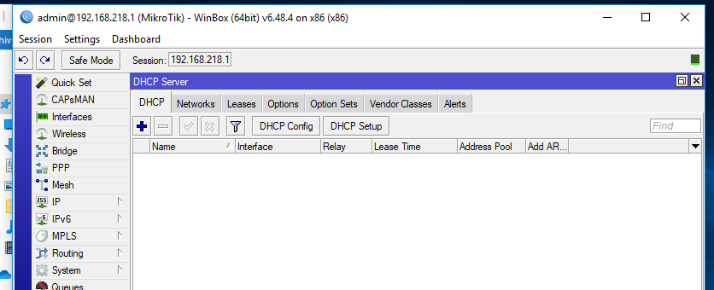

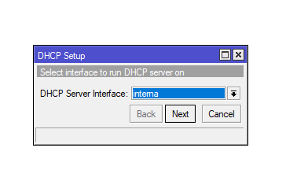

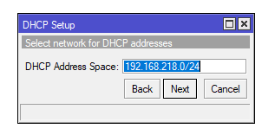

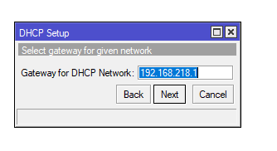

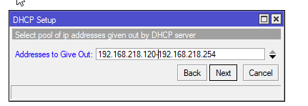

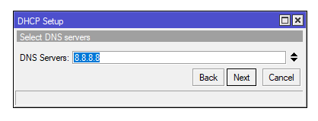

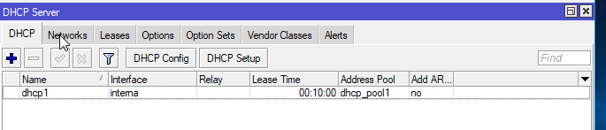

**Ejercicio 3**: Configura de manera adecuada algún sistema de resolución de direcciones que sea capaz de traducir los nombres ftp.asirXXX.es, ftp3. asirXXX.es, www1.asirXXX.es, www2. asiXXX.es, primero.asirXXX.es, segundo.asirXXX.es, servidor1 y servidor3 a sus correspondientes direcciones IP (ver esquema de red).

**Pista**: Archivo hosts

**Ejercicio 4:** Creación de distintos sitios web (o VirtualHost como los llama nginx) en el servidor web Nginx. Desde uno de los clientes (1, 2 o 3) conéctate remotamente al **servidor3.**

**Instalo NGinx**



Vamos a añadir (**si no lo está)** y configurar, **si no lo están**, varios sitios webs/VirtualHosts (o **servidores virtuales**):

**Sitio 1:** Sitio web por defecto:

* 1. El nombre archivo: **default**

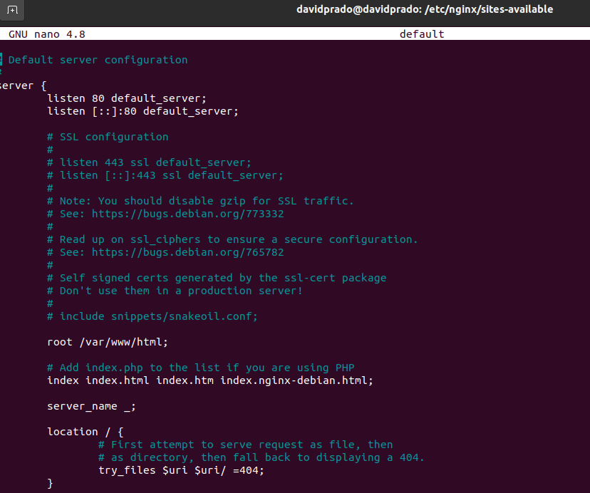

* 1. La ruta de acceso será **/var/www/html**

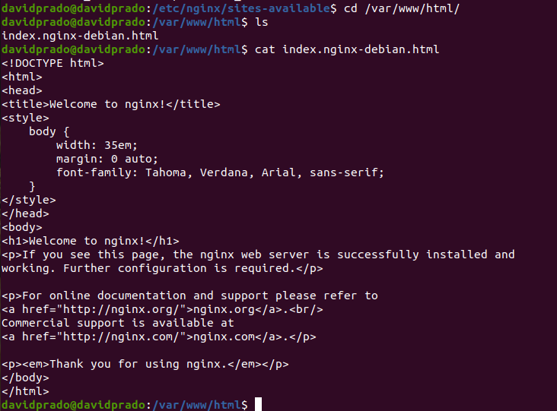

* 1. URL: **http://192.168.XXX.32/**
  2. Nombre del host: **No tiene**

Realiza las siguientes comprobaciones en el **servidor 3**:

-Comprueba en el **servidor 3** que el puerto 80 está abierto y en escucha

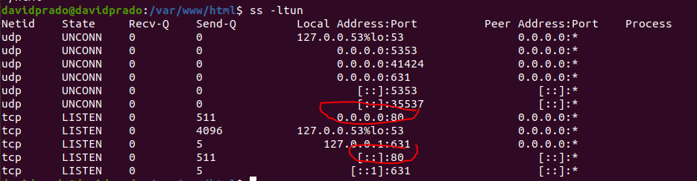

-Desde un cliente Linux escanea los puertos de **servidor 3** con el comando nc(netcat) y/o rustcat(rc) comprobando, entre otros, que el puerto 80 está abierto.



-Accede al sitio web (sitio 1) indicando su URL desde uno de los **clientes 1 o 2 (**desde la LAN Windows o Linux gráfico**)**,

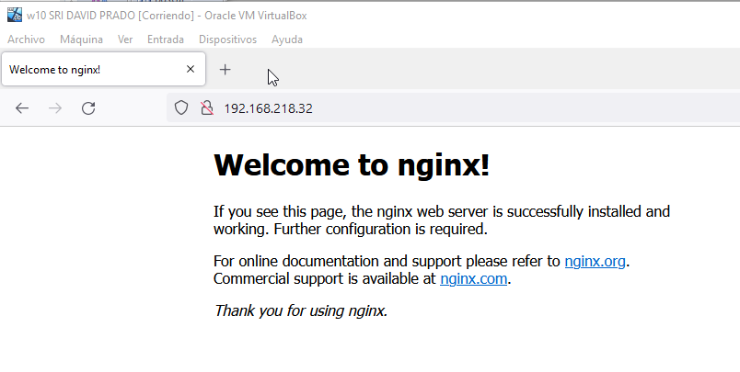

**servidor 3** (desde la LAN Linux de terminal)

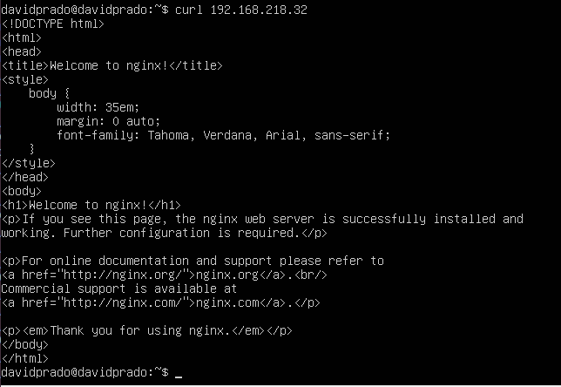

**cliente 4 (**desde la WAN Windows o Linux**)**

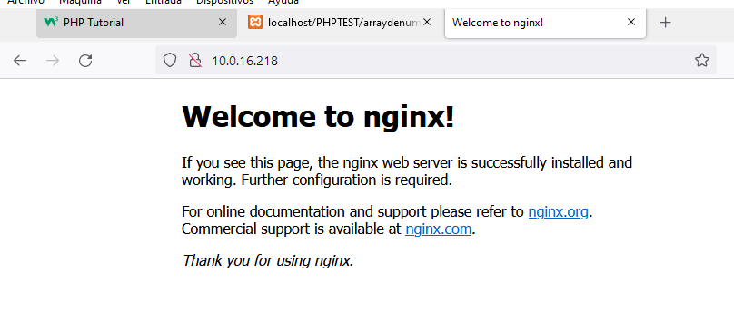

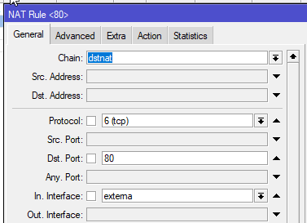

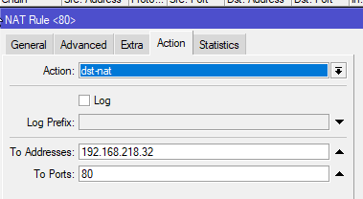

**Nota**: Al ser el **servidor 3** ubuntu Server (sistemas operativos de terminal) puedes utilizar las siguientes utilidades dese la línea de comandos para abrir las webs del servidor:

**curl** http://192.168.XXX.32/

**wget** http://192.168.XXX.32/

**Sitio 2:** Creamos un segundo servicio web (sitio web) en el mismo servidor físico 2 pero accesible con la dirección IP: **192.168.XXX.33**

1. El nombre archivo .conf: **web_XXX_33**



1. La ruta de acceso (directorio de contenido): **/var/www/sitio2**

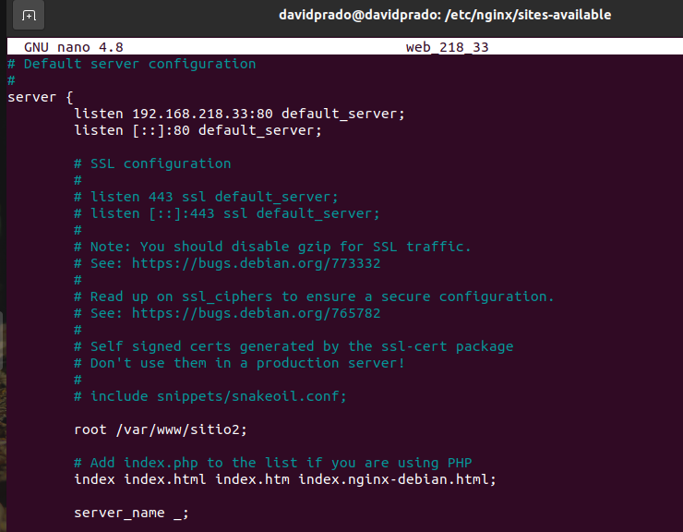

1. URL: **http://192.168.XXX.33/**
2. Nombre del host: **No tiene**
3. Crea en su directorio de contenido (**root**) un archivo llamado **index.html** con el siguiente código html:

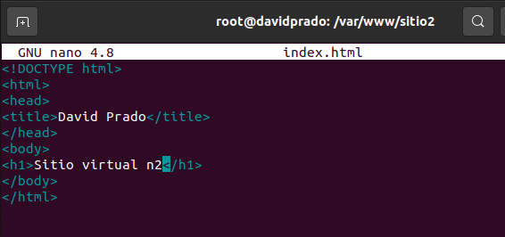

<!DOCTYPE html>

<html>

<head>

<title> Tu_nombre_y_apellidos </title>

</head>

<body>

<h1> Servidor virtual NGINX nº 2</h1>

</body>

1. **E**stablece **index.html** como documento predeterminado.

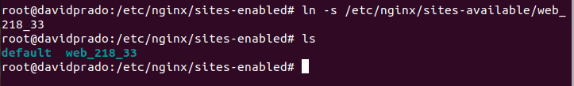

Realiza las siguientes comprobaciones en el **servidor 3**:

-Accede al sitio web (sitio 2) indicando su URL desde uno de los **clientes 1 o 2 (**desde la LAN Windows o Linux gráfico**)**,

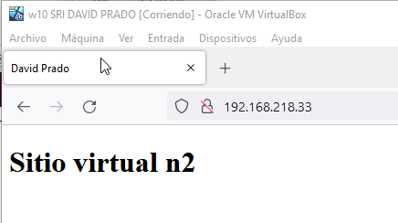

**servidor 3** (desde la LAN Linux de terminal)

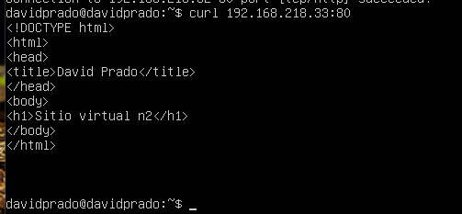

**cliente 4 (**desde la WAN Windows o Linux**)**

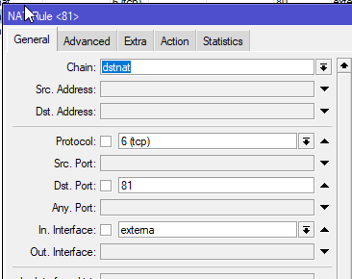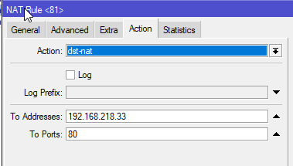

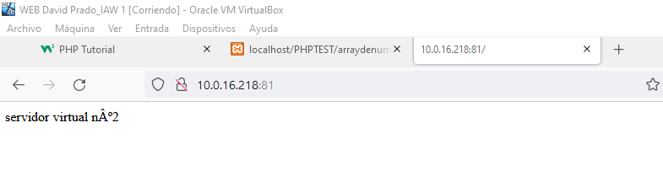

**Nota**: Al ser el **servidor 3** ubuntu Server (sistemas operativos de terminal) puedes utilizar las siguientes utilidades dese la línea de comandos para abrir las webs del servidor:

**curl** http://192.168.XXX.33/

**wget** http://192.168.XXX.33/

**Sitio 3:** Creamos un tercer servicio web (sitio web) en el mismo servidor físico 1 pero accesible a través del puerto **10000** y con la dirección **192.168.XXX.32**

1. El nombre archivo: **web_10000**

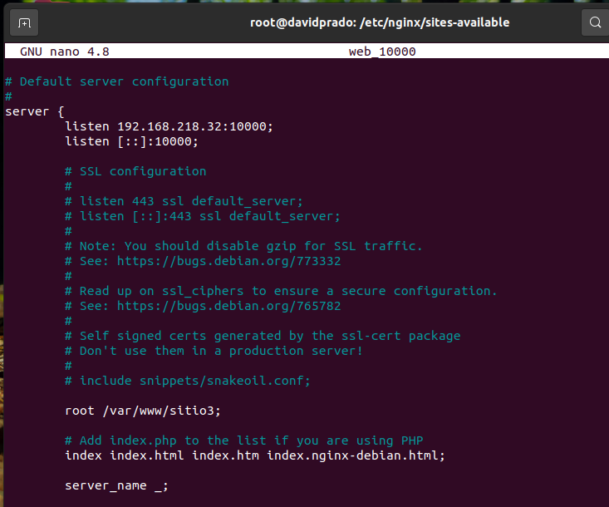

1. La ruta de acceso será **/var/www/sitio3/**



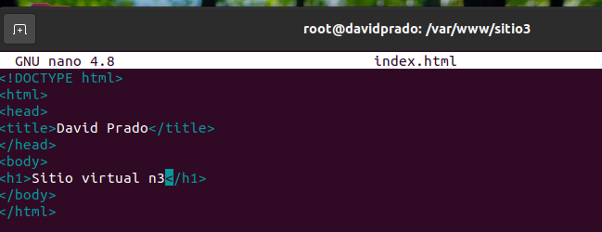

1. URL**:** [**http://192.168.XXX.32:10000**](http://192.168.XXX.32:10000)



1. Nombre del host: **No tiene**.
2. Crea en su directorio de contenido (**root**) un archivo llamado **index.html** con el siguiente código html:

<!DOCTYPE html>

<html>

<head>

<title> Tu_nombre_y_apellidos </title>

</head>

<body>

<h1> Servidor virtual NGINX nº 3</h1>

</body>

Realiza las siguientes comprobaciones en el **servidor 3**:

-Comprueba en el **servidor 3** que el puerto 10000 está abierto y en escucha

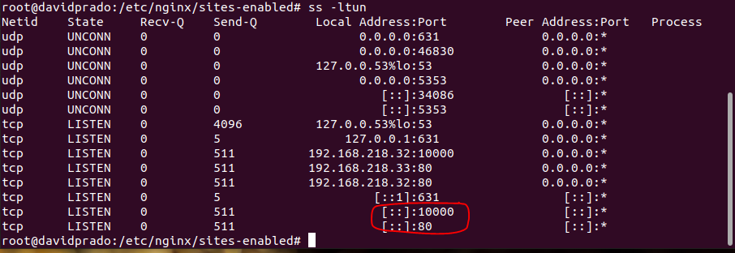

-Desde un cliente Linux escanea los puertos de **servidor 3** con el comando nc(netcat) y/o rustcat(rc) comprobando, entre otros, que el puerto 10000 está abierto.



-Accede al sitio web (sitio 3) indicando su URL desde uno de los **clientes 1 o 2 (**desde la LAN Windows o Linux gráfico**)**,

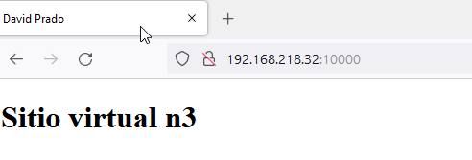

**servidor 3** (desde la LAN Linux de terminal)

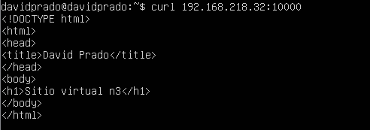

**cliente 4 (**desde la WAN Windows o Linux**)**

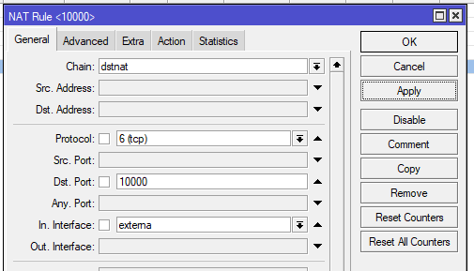

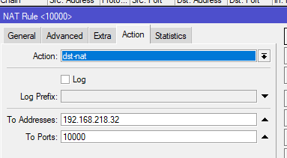

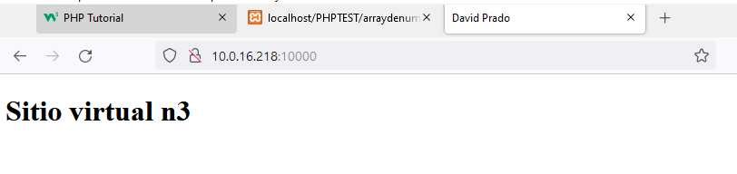

**Nota**: Al ser el **servidor 3** ubuntu Server (sistemas operativos de terminal) puedes utilizar las siguientes utilidades dese la línea de comandos para abrir las webs del servidor:

**curl** http://192.168.XXX.32:10000/

**wget** http://192.168.XXX.32:10000/

**Sitio 4: :** Creamos un cuarto servicio web (sitio web) en el mismo servidor físico pero accesible según la cadena de entrada **primero.asirXXX.es**:

1. El nombre archivo: **primero**



1. La ruta de acceso será **/var/www/primero**

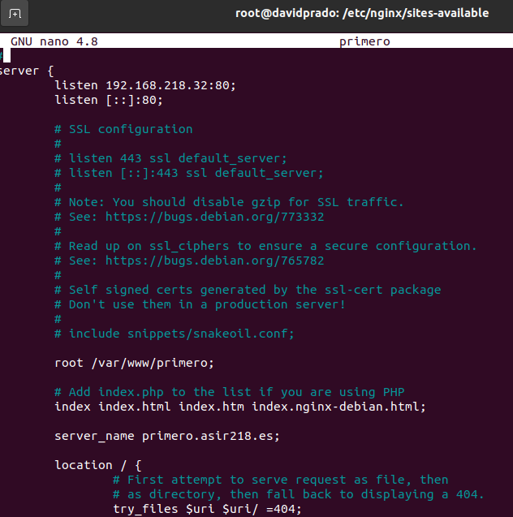

1. URL: **http://primero.asirXXX.es**
2. Nombre del host: **primero.asirXXX.es**
3. Crea en el interior de **/var/www/primero** el archivo **index.html** con el siguiente contenido:



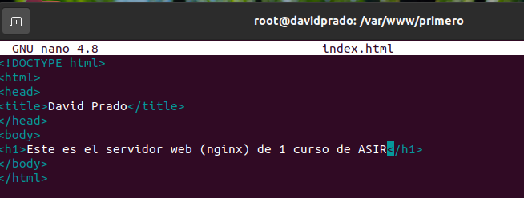



<!DOCTYPE html>

<html>

<head>

<title> Tu_nombre_y_apellidos </title>

</head>

<body>

<h1> ESTE ES EL SERVIDOR WEB (NGINX) DE 1º CURSO DE ASIR </h1>

</body>

</html>

Realiza las siguientes comprobaciones en el **servidor 3**:

-Accede al sitio web (sitio 4) indicando su URL desde uno de los **clientes 1 o 2 (**desde la LAN Windows o Linux gráfico**)**

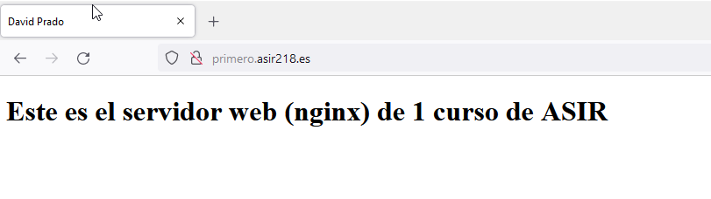

**servidor 3** (desde la LAN Linux de terminal)

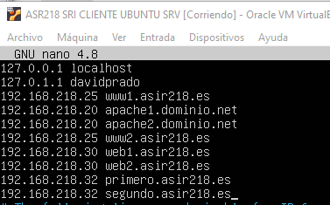

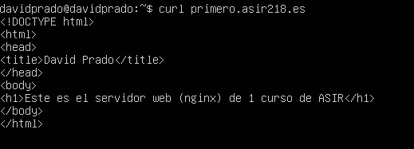

**cliente 4 (**desde la WAN Windows o Linux**)**

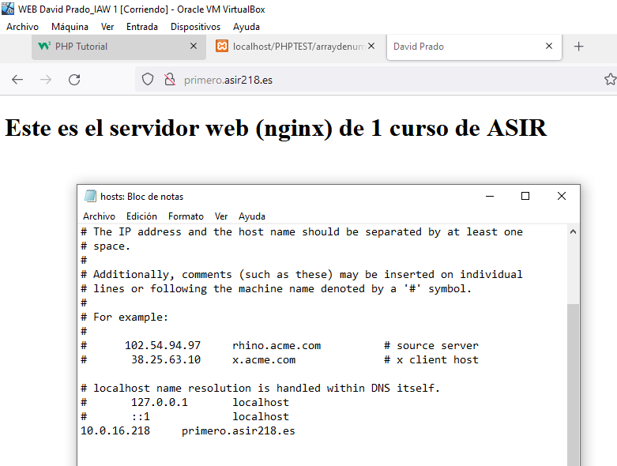

**Nota**: Al ser el **servidor 3** ubuntu Server (sistemas operativos de terminal) puedes utilizar las siguientes utilidades dese la línea de comandos para abrir las webs del servidor:

**curl** http://primero.asirXXX.es/

**wget** http://primero.asirXXX.es

/

**Sitio 5: :** Creamos un quinto servicio web (sitio web) en el mismo servidor físico pero accesible según la cadena de entrada **segundo.asirXXX.es**:

1. Configuración básica:
2. El nombre archivo: **segundo**



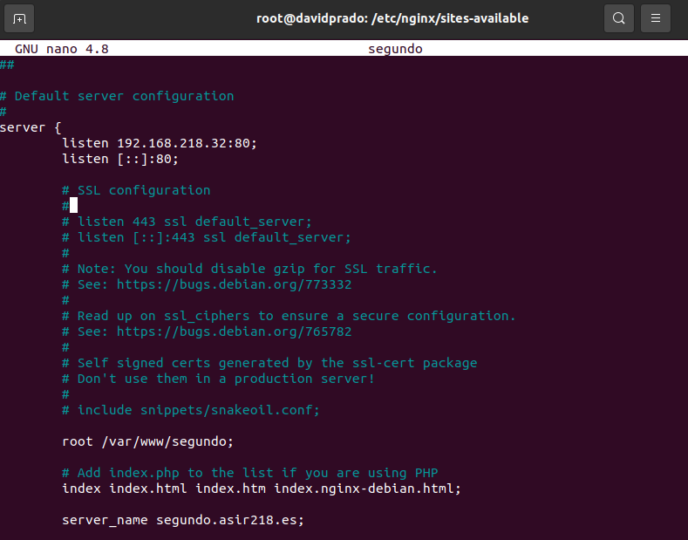

1. La ruta de acceso será **/var/www/segundo**

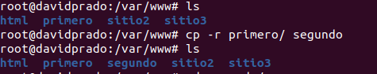

1. URL: **http://segundo.asirXXX.es**
2. Nombre del host: **segundo.asirXXX.es**
3. Crea en el interior de **/var/www/segundo/** el archivo **index.html** con el siguiente contenido:

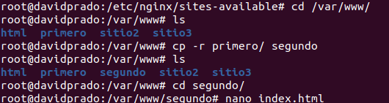

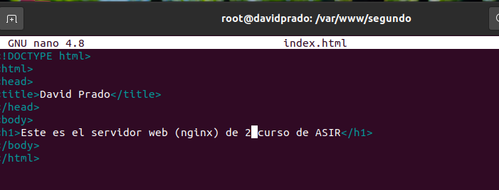

<!DOCTYPE html>

<html>

<head>

<title> Tu_nombre_y_apellidos </title>

</head>

<body>

<h1> ESTE ES EL SERVIDOR WEB (NGINX) DE 2º CURSO DE ASIR </h1>

</body>

</html>

Realiza las siguientes comprobaciones en el **servidor 3**:

-Accede al sitio web (sitio 5) indicando su URL desde uno de los **clientes 1 o 2 (**desde la LAN Windows o Linux gráfico**)**

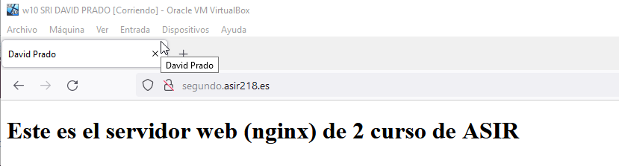

**servidor 3** (desde la LAN Linux de terminal)



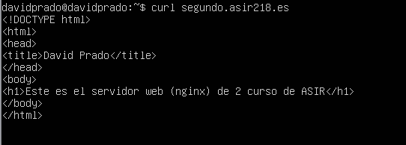

**cliente 4 (**desde la WAN Windows o Linux**)**

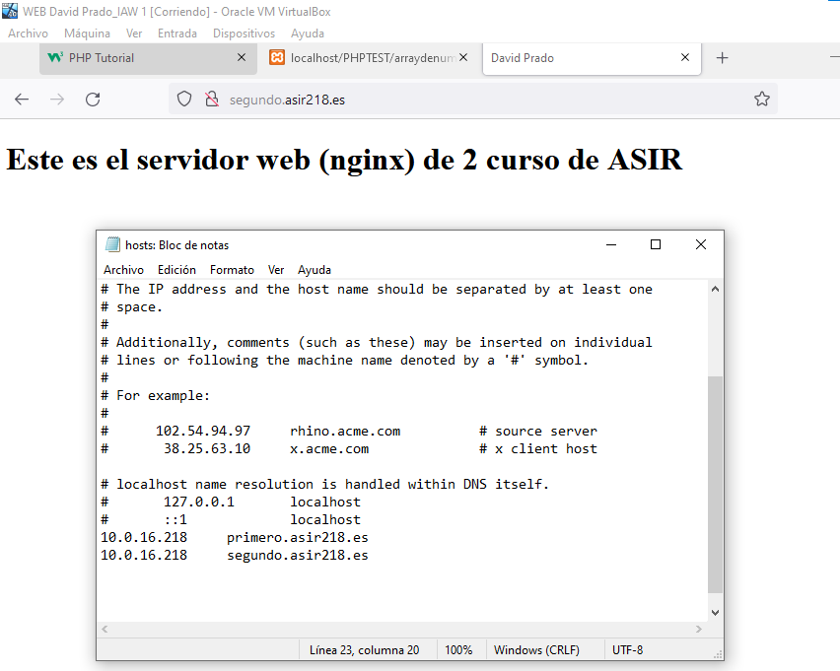

**Nota**: Al ser el **servidor 3** ubuntu Server (sistemas operativos de terminal) puedes utilizar las siguientes utilidades dese la línea de comandos para abrir las webs del servidor:

**curl** http://segundo.asirXXX.es/

**wget** http://segundo.asirXXX.es /

1. **Para ver el funcionamiento del protocolo vamos a iniciar el analizador de protocolo *wireshark* en un cliente para capturar el tráfico intercambiado. Utiliza los filtros adecuados. Realiza el diagrama en el que se muestren los mensajes intercambiados entre cliente y servidor. Nota:** Si no recuerdas los filtros a utilizar visita la siguiente web:

https://seguridadyredes.wordpress.com/2008/03/24/analisis-de-red-con-wireshark-filtros-de-captura-y-visualizacian/

**Ejercicio 5. Instalar certificados digitales y asegurar las comunicaciones entre cliente y servidor web.**

* Instala en el servidor web un certificado autofirmado.
* Nota: Puedes utilizar certbot para generar los certificados de forma gratuita que usa un sistema de Let´s encrypt. En este cosa, los servernames TIENEN QUE SER REALES (tienen que existir públicamente), por lo que tienes que registrar un dominio.
* Utiliza el certificado anterior para asegurar la comunicación entre clientes y tu servidor web.
  + https://primero.asirXXX.es
  + https://segundo.asirXXX.es
* Captura el tráfico intercambiado y observa la diferencia respecto a la comunicación cuando te conectas con HTTPs.
* Realiza el diagrama en el que se muestren los mensajes intercambiados entre cliente y servidor.
* Haz una redirección de forma que cada vez que accedamos con HTTP se solicite el recurso utilizando HTTPS.
* Comprueba que el puerto web seguro (443) está abierto y en escucha y comprueba desde uno de los clientes **1 o 2 y 4** y **servidor3 (**servidor web**)** su funcionamiento.

**AMPLIACIÓN**

Instala en el servidor 3 LEMP (Linux+nginx+mysql+php) y despliega las aplicaciónes PHPMyAdmin y Joomla de IAW (o wordpress).